- ,,Zbieranie koralików" - dziecko w pozycji stojącej a przed nim rozsypane koraliki lub inne drobne przedmioty. Dziecko chwyta koraliki palcami stóp i podaje je sobie do ręki, starając się zebrać jak najwięcej koralików. Koraliki powinny być zbierane raz prawą raz lewą nogą.

- Połącz kropki wg numerów – ćwiczenie to trenuje u dzieci skupienie, spostrzegawczość oraz dokładność przy jednoczesnym dużym zaangażowaniu dziecka w wykonywane zadanie.
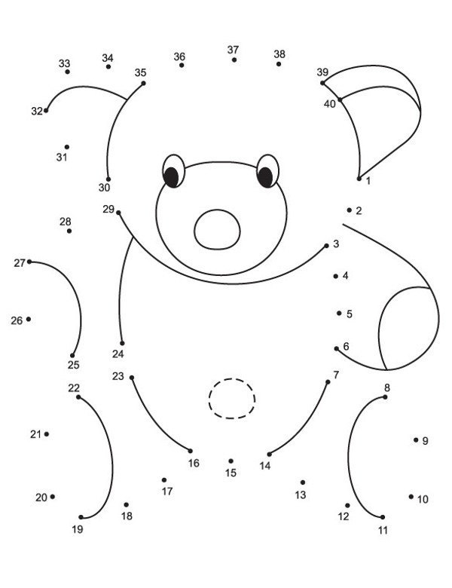

- Sekwencje – aktywność rozwijają pracę lewej półkuli mózgu, ucząca myślenia i ułatwiająca opanowanie języka mówionego. Uzupełnij poniższe sekwencje – poziom trudności
zróżnicowany, proponuję zacząć od najłatwiejszego.
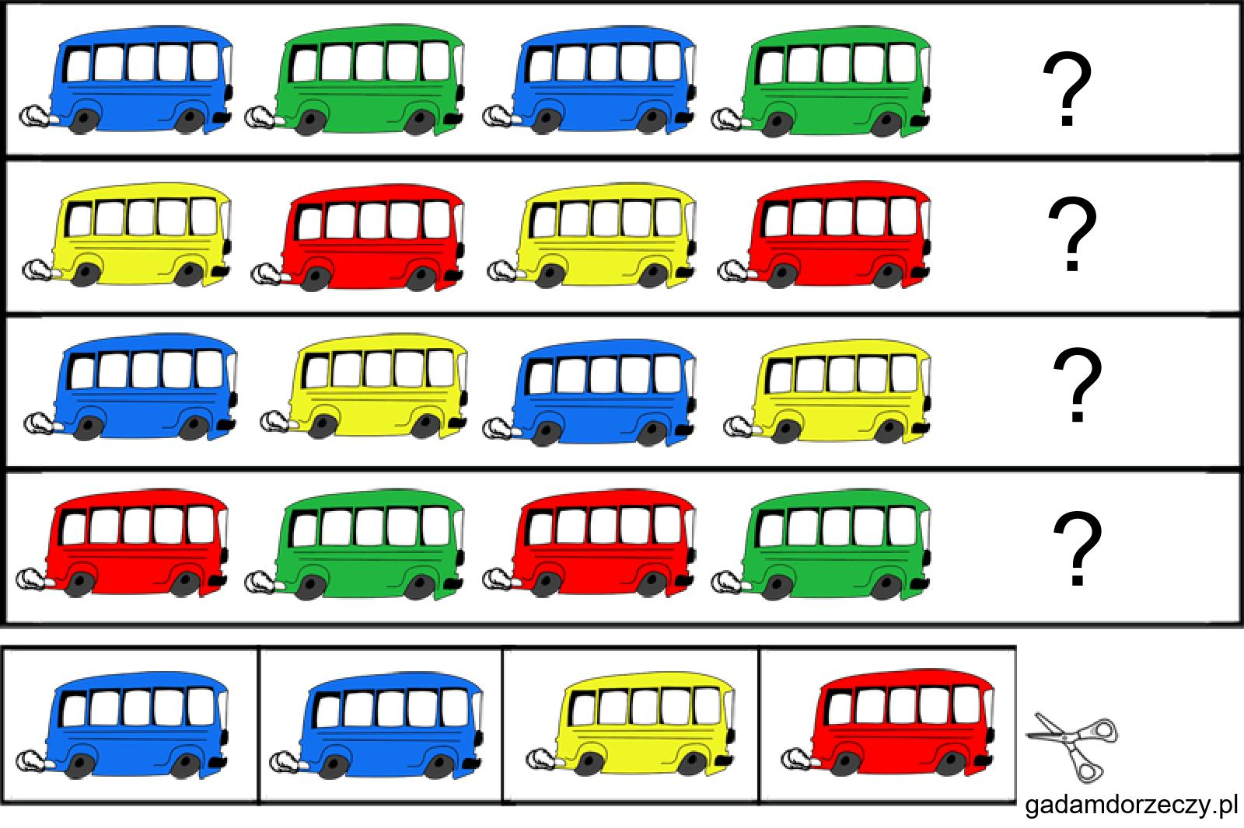

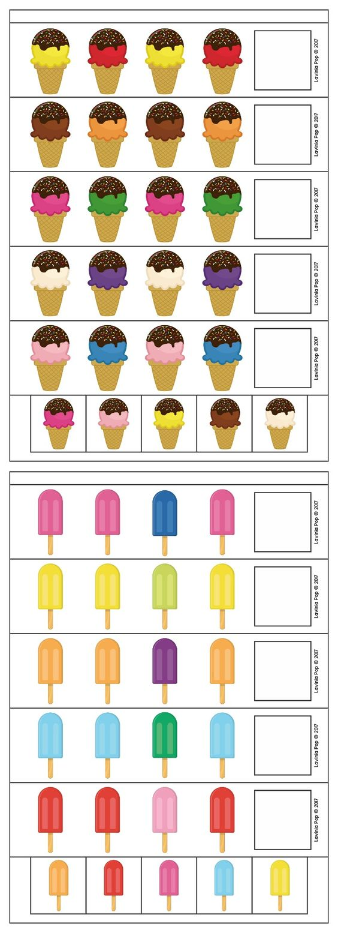

- Dzisiaj rozpoczniemy od utrwalenia samogłosek z pszczółkami, pamiętajcie żeby mocno otwierać buźki.
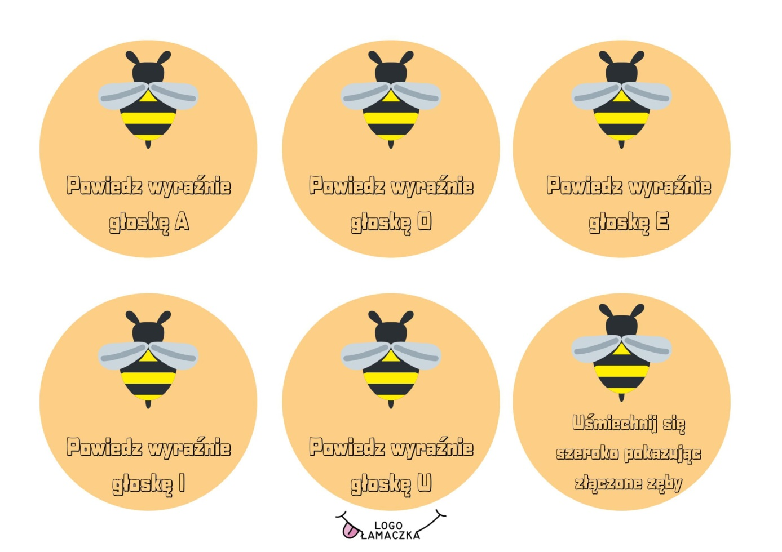
Zamiast kart pracy poszukałam dla Was logopedycznej gry interaktywnej, znajdziecie ją pod poniższym linkiem
https://wordwall.net/pl/resource/1006445/logopedia/g%c5%82oska-l
Powodzenia.
Dla młodszych dzieci inne ćwiczenia. Poniżej znajdziecie obrazek samochodu i ilustracje rodziny. Rozcinamy obrazki rodziny i dowolnie układamy je na szybkach auta. Dorosły pyta dziecko „Kto jedzie?” dziecko odpowiada np. „Tata jedzie z mamą” lub „Babcia jedzie dziadkiem”.

